**Cara Install Cassandra**

1. Download aplikasi di link 🡺 <http://cassandra.apache.org/download/>
2. Setelah di download letakan file di drive C
3. 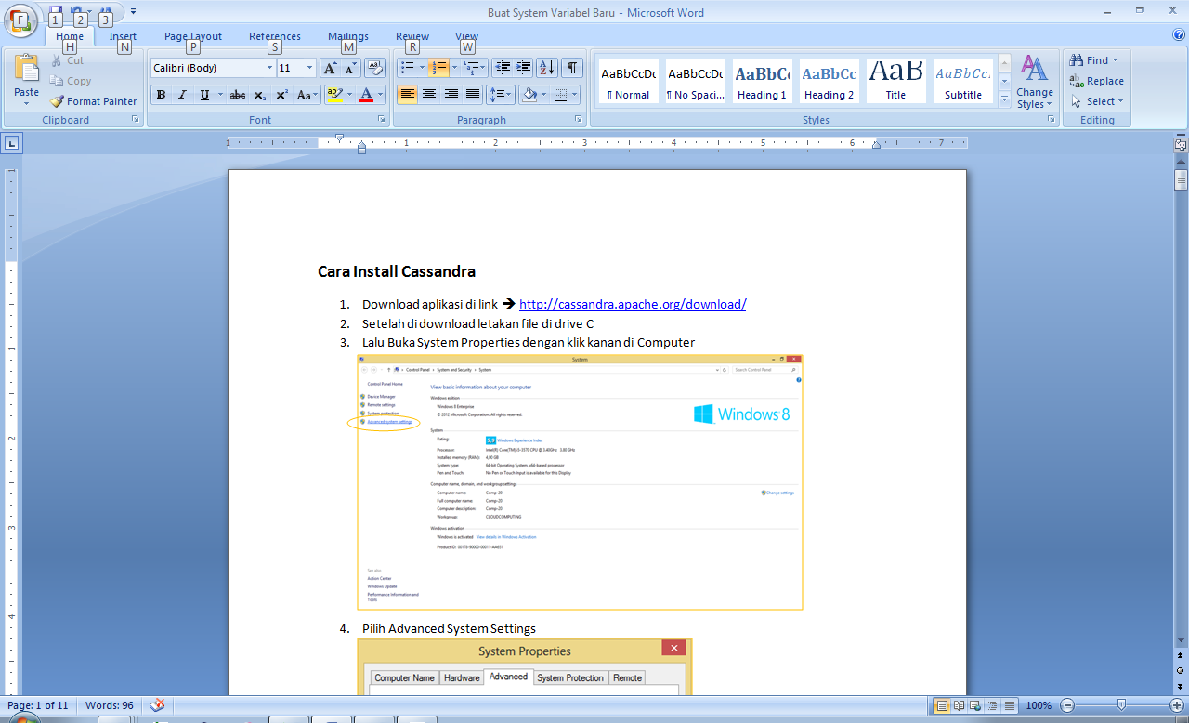Lalu Buka System Properties dengan klik kanan di Computer
4. 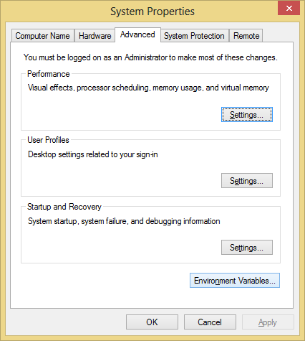Pilih Advanced System Settings

1. Pilih Environment Variables
2. 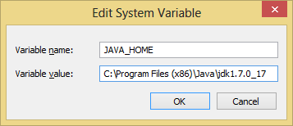Buat System Variabel Baru
3. 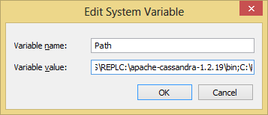Di Path di tambahkan belakangya ( Cassandra di simpan dimana + Java bin di simpan dimana)

Dan

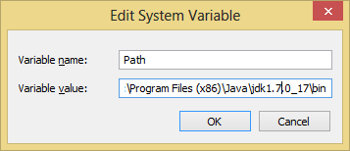

1. Buka CMD, lalu tuliskan
2. Keluar dari folder “C .. “ Sampai tulisanya “C:\ “ aja
3. Masuk ke folder Cassandra “cd apache-cassandra-1.2.19\bin”
4. Melihat isi folder “dir”
5. 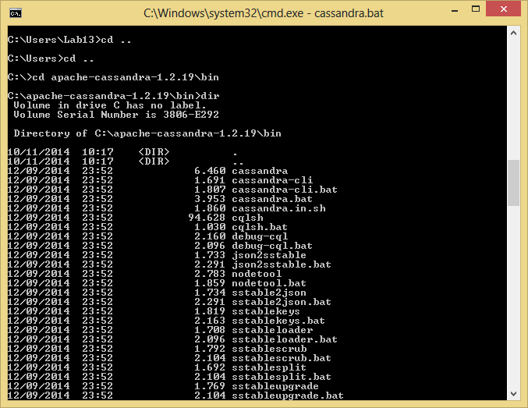Jalankan Server “Cassandra.bat”

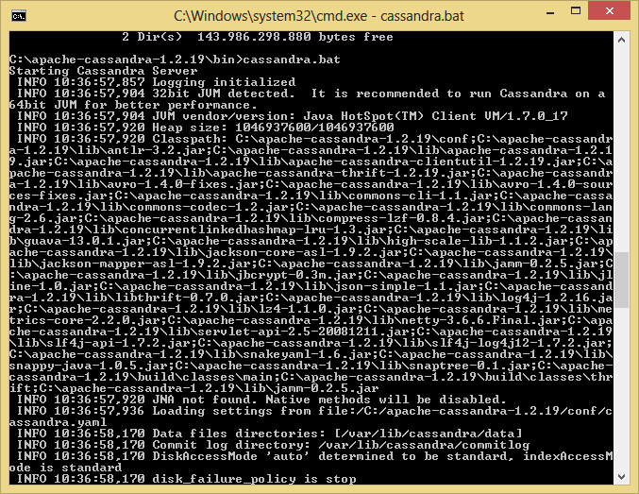

1. Buka CMD lagi dan tuliskan :
2. Keluar dari folder “C .. “ Sampai tulisanya “C:\ “ aja
3. Masuk ke folder Cassandra “cd apache-cassandra-1.2.19\bin”
4. Melihat isi folder “dir”
5. Jalankan “cqlsh.bat”

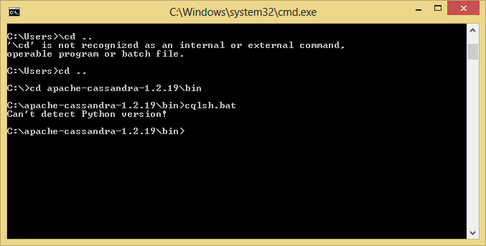

1. Jika di langkah 9 hasilnya yg keluar “Can’t detect Python version!”, maka install Pyton :

Langkah install Pyton :

1. Download di link <https://www.python.org/downloads/release/python-278/>
2. 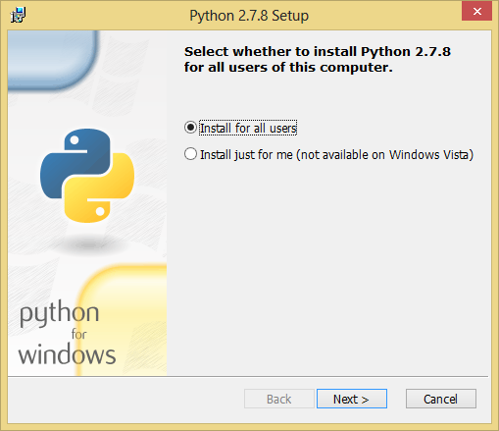Pilih “Install for all user” lalu Next
3. 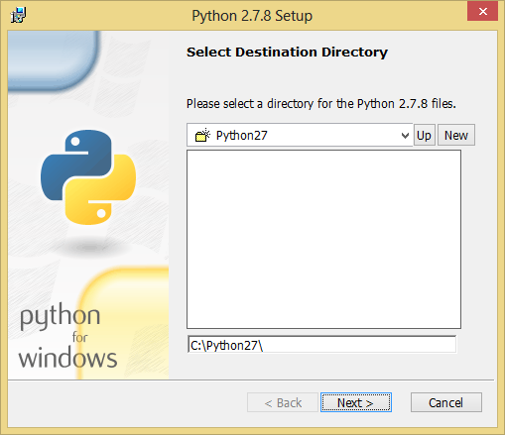Selanjutnya Next
4. 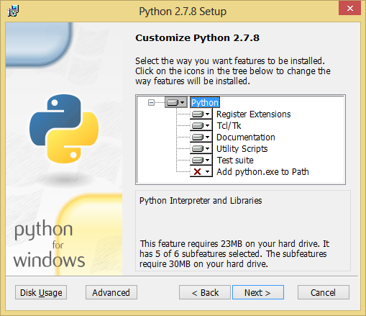Selanjutnya Next
5. 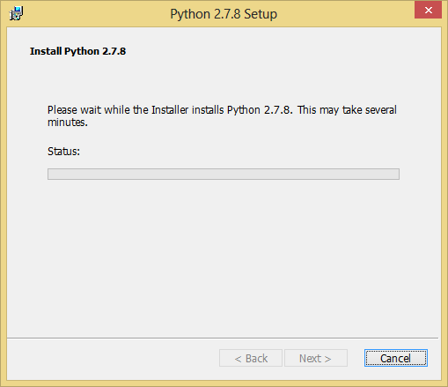Loading Install
6. 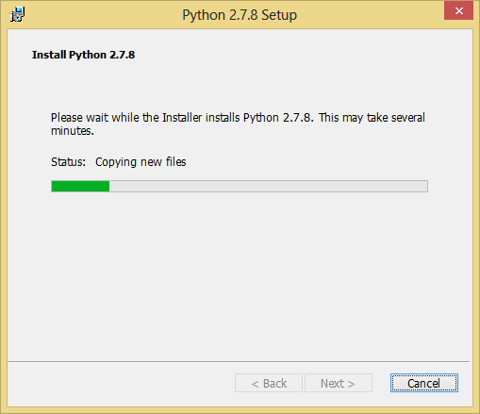Proses Instalasi
7. 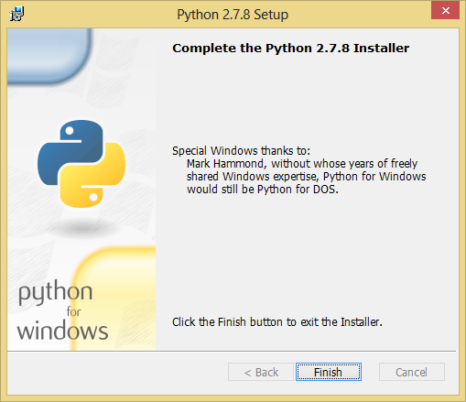Selesai
8. Cek Python sudah terinstall atau belum , ketikan di CMD
9. Keluar dari folder “C .. “ Sampai tulisanya “C:\ “ aja
10. Masuk ke folder Python27 “cd python27”
11. Melihat isi folder “dir”
12. Jalankan “python.exe”

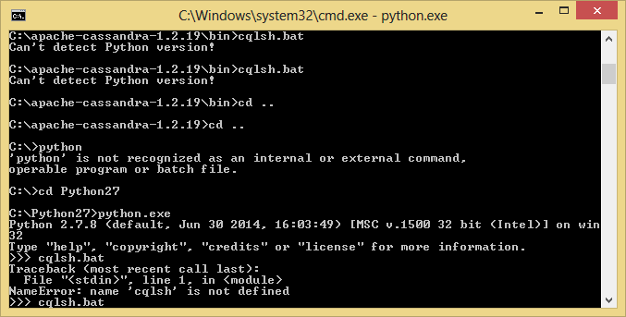

Link Cassandra : <http://wiki.apache.org/cassandra/GettingStarted>

.

1. Ditambahkan di belakang System Variable “ ;C:\Python27”

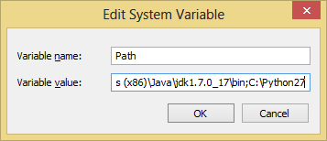n

1. Selanjutya tuliskan di CMD :
2. Keluar dari folder “C .. “ Sampai tulisanya “C:\ “ aja
3. Masuk ke folder Cassandra “cd apache-cassandra-1.2.19\bin”
4. Melihat isi folder “dir”
5. 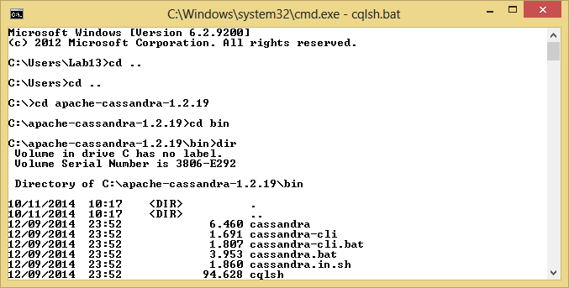Jalankan “cqlsh.bat”

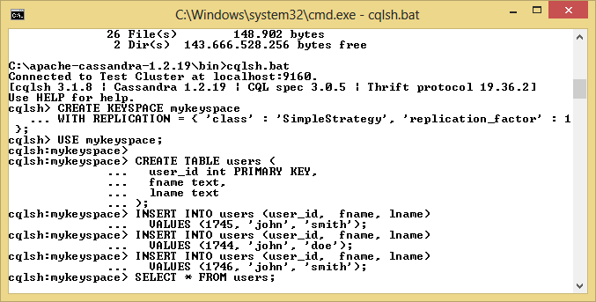

1. Cassandra telah berhasil di Install , Lalu Buat Seperti Database :

